**SVM算法**

**SVM**:

SVM(Support Vector Machine)中文名为支持向量机，是常见的一种判别方法。在机器学习领域，是一个有监督的学习模型，通常用来进行模式识别、分类以及回归分析。

**相关概念：**

**分类器**：分类器就是给定一个样本的数据，判定这个样本属于哪个类别的算法。例如在股票涨跌预测中，我们认为前一天的交易量和收盘价对于第二天的涨跌是有影响的，那么分类器就是通过样本的交易量和收盘价预测第二天的涨跌情况的算法。

**特征**：在分类问题中，输入到分类器中的数据叫做特征。以上面的股票涨跌预测问题为例，特征就是前一天的交易量和收盘价。

**线性分类器：**线性分类器是分类器中的一种，就是判定分类结果的根据是通过特征的线性组合得到的，不能通过特征的非线性运算结果作为判定根据。还以上面的股票涨跌预测问题为例，判断的依据只能是前一天的交易量和收盘价的线性组合，不能将交易量和收盘价进行开方，平方等运算。

基本思想是寻找一个超平面把数据集的样本空间划分成不同的样本。

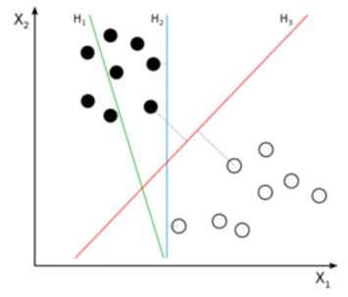

**SVM三种模型（由简至繁为）：**

当训练数据训练可分时，通过硬间隔最大化，可学习到硬间隔支持向量机，又叫线性可分支持向量机

当训练数据训练近似可分时，通过软间隔最大化，可学习到软间隔支持向量机，又叫线性支持向量机

当训练数据训练不可分时，通过软间隔最大化及核技巧(kernel trick)，可学习到非线性支持向量机

**代码实现如下：**

